【思政领航】减轻灾害风险 守护美好家园时间：2022-05-14
为普及防灾减灾科普知识，全面提升防灾减灾意识，深刻学习领会习近平总书记重要讲话精神，2022年5月12日，中国应急管理研究中心研究生党支部于中心学术报告厅召开理论学习会，开展“防灾减灾日”宣传教育，并深入学习习近平总书记在庆祝中国共产主义青年团成立100周年大会上的讲话精神。
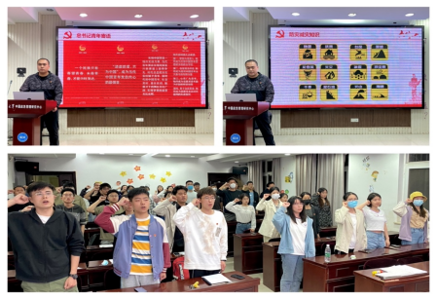
党支部委员黄本其同志带领支部全体党员从“防灾减灾日”设置意义、防灾减灾救灾两个坚持与三个转变、防灾减灾常识等方面进行了深入学习。
随后，黄本其同志带领支部全体党员学习了习近平总书记在庆祝中国共产主义青年团成立100周年大会讲话上对于青年的寄语，勉励同学们做理想远大、信念坚定的模范；做刻苦学习、锐意创新的模范；做敢于斗争、善于斗争的模范；做艰苦奋斗、无私奉献的模范；做崇德向善、严守纪律的模范。
以史为鉴，开创未来。本次支部理论学习在支部内营造了“有理想，有使命，有自信”的责任氛围，支部成员纷纷表示要坚定理想信念，作为一名安全学科研究生，打好科学文化基础，观察社会生活，善于思考，勇于实践，把奋斗当作青春最亮丽的底色，把行动当作青年最有效的磨砺。
（通讯员：熊伊宁 翁旭 责编：廖明静）

